实验1 海明校验码设计 实验报告

1.1 实验目的
掌握海明码设计原理与检错、纠错性能，能独立设计实现16位汉字GB2312机内码的海明校验编码体系，并最终在实验环境中利用硬件电路实现对应的海明编解码电路。

1.2 实验原理
图1.1给出了海明编码传输测试电路，该电路模拟了数据的海明校验码、不可靠传输、海明校验码检错、解码全过程。图左侧发送方通过地址计数器不断从ROM存储器中取出16位的汉字GB2312机内码，每来一个时钟，地址计数器自动加1，通过ROM组件取出新的汉字编码，送人海明编码电路生成22位的海明码，再经过随机干扰模块进行随机加扰（加扰方式是输入数据异或干扰屏蔽字，可以通过加干扰控制引脚的值来控制随机干扰模式，00表示无干扰，01表示1位错随机干扰，10表示2位错随机干扰，11表示0~2位错随机干扰），加扰后的海明码再通过海明解码电路进行检错解码，并将16位原始数据提取出来。
为方便测试观察，该电路引入了汉字显示模块，可以直接显示发送端和接收端的汉字形码。通过汉字显示对比，可以很直观地观察传输过程中的出错情况，从而观察采用海明校验进行数据传输时的可靠性。如果电路功能实现正常，在0~1位错的情况下左右汉字显示应该完全相同。

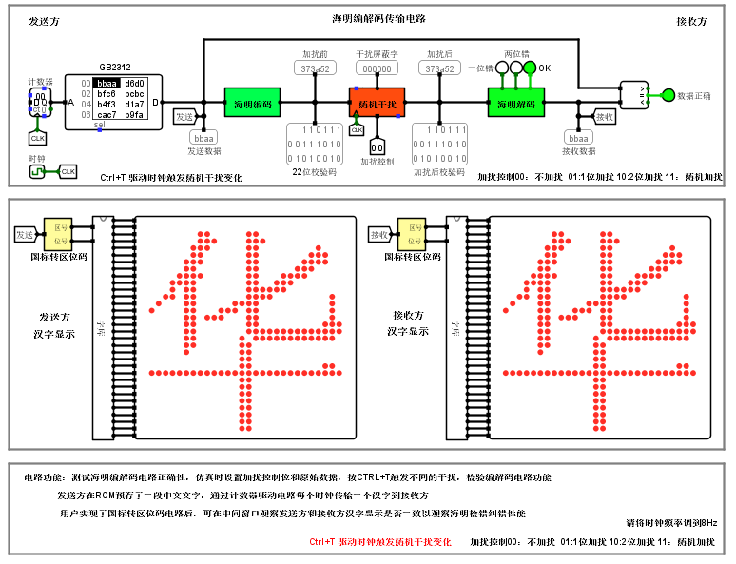
图1.1 海明编码传输测试电路
1.3 实验内容
1.3.1 设计海明校验编码电路
利用Logisim打开实验资料包中的data.circ文件，在对应电路中完成海明校验编码电路设计，其电路封装与引脚功能描述如表1表所示。

表1.1海明校验编码电路封装与引脚功能描述
海明编码  原始数据  海明码 | 引脚 | 类型 | 位宽 | 功能说明
 | 原始数据 | 输入 | 16 | 待校验数据
 | 海明码 | 输出 | 22 | 能检2位错的海明码

海明校验码电路框架图如图2所示。注意：16位原始原始数据输入的每一位都已经通过分线器利用隧道标签引出，可以被直接复制到绘图区使用。

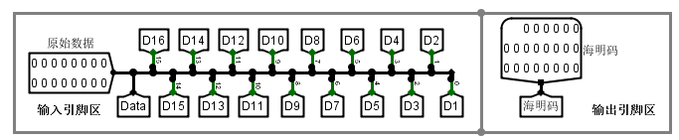
图1.2 海明校验编码电路框架

1.3.2 设计海明校验解码电路
利用Logisim打开实验资料包中的data.circ文件，在对应电路中完成海明校验解码电路设计，其电路封装与引脚功能描述如表1.2表所示。
表1.2海明码解码电路封装与引脚功能描述
海明解码  原始数据  1位错  0位错  2位错  海明码 | 引脚 | 类型 | 位宽 | 功能说明
 | 海明码 | 输入 | 22 | 能检2位错的海明码
 | 0位错 | 输出 | 1 | 为1表示无错
 | 1位错 | 输出 | 1 | 为1表示1为错
 | 2位错 | 输入 | 1 | 为1表示有2为错
 | 原始数据 | 输出 | 16 | 海明码纠错后的原始数据

1.4 实验步骤
1. 确定(22,16)海明码方案。根据海明码定义，16位数据需要5位海明校验位（2^5≥16+5+1），增加1位总校验位P6，共22位。
2. 推导各校验位分组规则。P1~P5各自覆盖特定集合的比特位，每位根据其位置序号二进制展开中被1覆盖的校验位来确定归属。例如：bit3（0011）由P1和P2覆盖；bit7（0111）由P1、P2、P3覆盖，以此类推。
3. 在Logisim中利用多输入XOR门实现P1~P5和总校验位P6。
4. 在解码端重新计算校验子G1~G5，通过与接收端校验位异或判定错误位置。若校验子非零且P6不一致，表明1位错，可根据校验子数值直接翻转对应位；若P6不一致但校验子为零，说明仅P6出错；若校验子非零但P6一致，说明2位错。
5. 在海明传输测试电路中以8Hz频率测试，验证无错、1位错、2位错场景。
1.5 方案设计
1.5.1 码字布局与校验位分组
22位海明码字（位置从高位到低位，bit22为最高位）布局如下：
P6(bit22) | D16 | D15 | ... | P5(bit16) | D11~D8 | P4(bit8) | D7~D5 | P3(bit4) | D4~D2 | P2(bit2) | D1 | P1(bit1)

各校验位分组规则（对组内所有数据位做奇偶异或）：
P1：bit1,3,5,7,9,11,13,15,17,19,21（所有位序末位为1的位）
P2：bit2,3,6,7,10,11,14,15,18,19（位序第2位为1的位）
P3：bit4,5,6,7,12,13,14,15,20,21（位序第3位为1的位）
P4：bit8,9,10,11,12,13,14,15（位序第4位为1的位）
P5：bit16,17,18,19,20,21（位序第5位为1的位）
P6：bit1~bit21全部21位（总校验位，偶校验后求反以实现奇校验错检测）
1.5.2 编码电路实现
编码电路由6个多输入XOR门分别计算P1~P6，输入为对应分组内各数据位的值。22位输出码字由16位数据位按顺序插入非校验位位置、5位校验位插入2的幂次位置、1位总校验位插入最高位构成。对应电路为data.circ中的◇海明编码子电路。
1.5.3 解码电路实现
解码电路重新计算校验子Sn（n=1~5），即Sn = 接收到的Pn值 ⊕ 重新按分组规则计算的Pn值。校验子S = {S5,S4,S3,S2,S1}即为出错位置序号。同时重新计算总校验位并与接收值比较。判决逻辑：
(a) S=0且总校验位一致 → 0位错；
(b) S≠0且总校验位不一致 → 1位错，将第S位翻转即可纠正；
(c) S=0且总校验位不一致 → 仅总校验位错（也是1位错）；
(d) S≠0且总校验位一致 → 2位错（无法纠正）。
1.6 故障与调试
1）P6总校验位分组遗漏某位：导致2位错和1位错判决混乱。解决：逐一核对P6的21输入XOR的每条连线。
2）解码时校验子计算分组与编码端不一致：导致错误定位偏移。解决：确保编解码双方使用相同的分组规则。
3）位序与分线器映射错误：D1~D16在高位/低位的对应关系与预期不符，导致纠错后数据错乱。解决：统一bit0为最低位，逐步核对隧道标签的对应关系。
1.7 测试与分析
测试方案：在◇海明传输测试1和◇海明传输测试2电路中，通过ROM不断取出16位汉字GB2312机内码，经海明编码→随机干扰（模拟0/1/2位错）→海明解码→汉字显示。若电路正确，0~1位错时左右汉字应完全相同。

表1.3 测试用例与结果
# | 注入错误 | 期望状态 | 纠错后汉字 | 说明
1 | 0位错 | 0位错=1 | 与发送方一致 | 无误码通过
2 | 1位错(bit3翻转) | 1位错=1 | 与发送方一致 | 单比特错误被纠正
3 | 1位错(bit17翻转) | 1位错=1 | 与发送方一致 | 单比特错误被纠正
4 | 2位错 | 2位错=1 | 可能不一致 | 检测到2位错，不纠错
5 | 仅P6错 | 1位错=1 | 与发送方一致 | 总校验位错误可定位
6 | 全0输入无错 | 0位错=1 | 与发送方一致 | 边界全零测试

分析：海明码(22,16)编码效率=16/22≈72.7%。此设计能检测2位错误并纠正1位错误。总校验位P6的引入使得可以区分"无错""1位错""2位错"三种状态，避免了只使用P1~P5时2位错被误判为1位错而错误纠正的情况。
1.8 实验思考题
（1）如果总校验位出错，其它21位编码出现1位错时，总校验位不一致且校验子S≠0，仍可定位并纠正数据位中的错误，但总校验位自身的错误不影响数据纠正。
（2）如果出现3位错误，海明码无法检测或检测结果不确定，可能被误判为0位错或1位错，因为3位错可能导致校验子恰好为零。
（3）海明码编码效率=数据位数/总位数=16/22≈72.7%。校验位占比约27.3%，相对于奇偶校验开销更大，但换来了检二纠一的能力。

